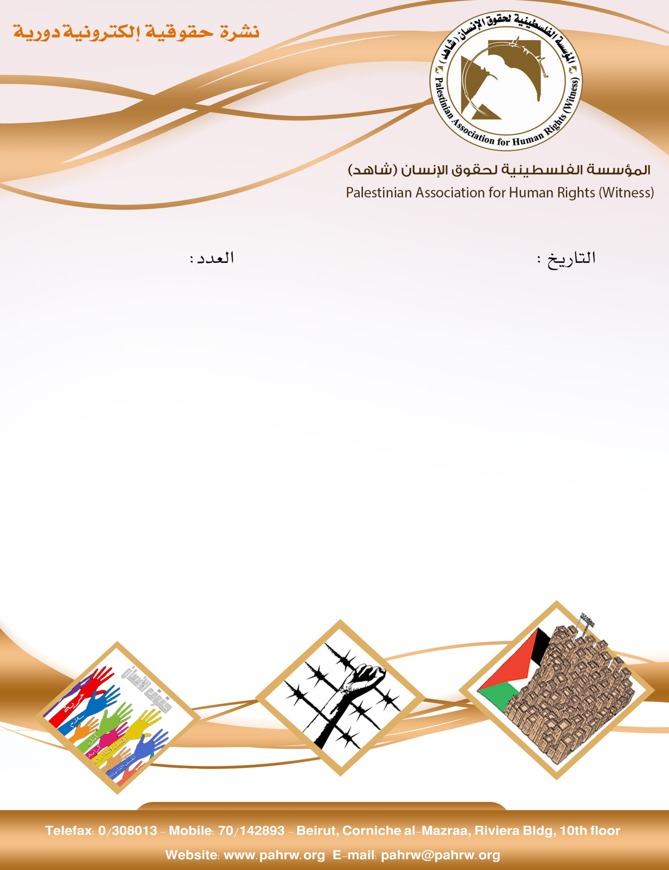

268
17/8/2018

- البرلمان العربي يطالب 3 دول تنوي نقل سفاراتها للقدس بمراجعة مواقفها
- الحركة العالمية للدفاع عن الأطفال: قوات الاحتلال تقتل 37 طفلا فلسطينيًا منذ بداية العام
- الميزان يحذر من تداعيات العجز في الأدوية على حياة مرضى الأورام السرطانية في قطاع غزة ويطالب بتحييد القطاع الصحي عن أية خلافات سياسية
- منذ مطلع 2018... 232 انتهاكاً إسرائيلياً بحق صيادي غزة
- غزة: تدهور الأوضاع الاقتصادية والمعيشية لنحو 4 آلاف صياد
- الاحتلال يهدم قرية العراقيب للمرة 132 ويعتقل عدد من مواطنيها

البرلمان العربي يطالب 3 دول تنوي نقل سفاراتها للقدس بمراجعة مواقفها
أرسل رئيس البرلمان العربي مشعل السلمي، الخميس 16/8/2018، رسائل مكتوبة إلى رؤساء برلمانات ثلاث دول أعلنت نيتها نقل سفاراتها لدى "إسرائيل"، القوة القائمة بالاحتلال، إلى مدينة القدس المحتلة، وهي (جمهورية رومانيا، وجمهورية هندوراس، وجمهورية توجو). وعبر السلمي في رسائله، عن أسفه الشديد لنية حكومات هذه الدول نقل سفاراتها لمدينة القدس، داعيًا الدول الثلاث إلى مراجعة مواقفها والوقوف لجانب الحق والاعتراف بدولة فلسطين على الأراضي الفلسطينية المحتلة عام 1967 جميعها، وعاصمتها القدس. وأكد أن أي قرارات وإجراءات تهدف إلى تغيير طابع المدينة المقدسة أو تركيبتها الديموغرافية ليس لها أي أثر قانوني، وأنها لاغية وباطلة، ويجب إلغاؤها امتثالًا لقرارات مجلس الأمن ذات الصلة. وشدد على أن قرار الجمعية العامة للأمم المتحدة بتاريخ 21 كانون الأول 2017، داعية جميع الدول إلى الامتناع عن إنشاء بعثات دبلوماسية في القدس، وعدم الاعتراف بأي إجراءات أو تدابير مخالفة لتلك القرارات.
(المركز الفلسطيني للإعلام، 16/8/2018)

الحركة العالمية للدفاع عن الأطفال: قوات الاحتلال تقتل 37 طفلا فلسطينيًا منذ بداية العام
قتلت قوّات الاحتلال الإسرائيلي، 37 طفلا فلسطينيا في الضفة الغربية وقطاع غزة، وتسببت بإعاقة 13 آخرين منذ بداية العام الجاري، وفق ما قالته الحركة العالمية للدفاع عن الأطفال. وفي بيان صحفي، أكد فرع الحركة في فلسطين، يوم الأحد الموافق 12/8/2018، أن السلطات الإسرائيلية تتعمد الفتك بأطفال فلسطين من خلال استهدافهم بصورة متعمدة ومباشرة، بقصد قتلهم أو التسبُّب لهم بضرر دائم. وأفادت شهادات نُقلت عن شهود عيان، بأن الأطفال الذين قُتِلوا لم يكونوا يشكلون أي تهديد على حياة الجنود. وبينت أن القتل ليس الأسلوب الوحيد الذي يتعرض له أطفال فلسطين.
(عرب 48، 12/8/2018)

الميزان يحذر من تداعيات العجز في الأدوية على حياة مرضى الأورام السرطانية في قطاع غزة ويطالب بتحييد القطاع الصحي عن أية خلافات سياسية
أعلنت وزارة الصحة الفلسطينية في قطاع غزة، صباح الأحد الموافق 12/08/2018، عن توقف خدمة تقديم العلاج لمرضى الأورام السرطانية في قطاع غزة، جراء العجز في أدوية العلاج الكيماوي وتذبذب توريدها من قبل الحكومة الفلسطينية. وتشير بيانات الإدارة العامة للصيدلة في غزة، أن أزمة العجز في الأدوية المستخدمة في بروتوكولات العلاج لمرضى الأورام السرطانية، شهدت تذبذباً على مدار الثمانية عشر شهراً الماضية. هذا وسجل العجز في علاج الأورام السرطانية أعلى نسبة له هذه الأيام، حيث بلغت نسبته (75%)، نتيجة نفاذ حوالي (45) صنف دوائي من أصل (60) من بين الأدوية المستخدمة في بروتوكولات العلاج. وطالب مركز الميزان الحكومة الفلسطينية بالعمل على ضمان توفير الدواء بشكل عاجل ومنتظم، كما دعا مختلف الأطراف إلى ضرورة تحييد الخدمات الأساسية ولاسيما الرعاية الصحية عن أي صراع أو مناكفات سياسية، لما له من تداعيات خطيرة على صحة المرضى. كما ناشد المركز وكالات الأمم المتحدة والمجتمع الدولي إلى مد يد العون والمساعدة لقطاع الصحة الفلسطيني وغيره من القطاعات الحيوية الخدمية، التي تعاني من تدهور مستمر في قطاع غزة، ولا سيما مشكلات الصحة والطاقة والمياه.
(مركز الميزان لحقوق الانسان، 14/8/2018)

منذ مطلع 2018... 232 انتهاكاً إسرائيلياً بحق صيادي غزة
أفادت مركز الميزان لحقوق الإنسان بأن قوات الاحتلال الإسرائيلي ارتكبت منذ بداية العام الحالي 232 انتهاكًا بحق الصيادين في عرض بحر غزة. وقال المركز في بيانٍ له يوم الخميس، 16/8/2018، إن قوات الاحتلال أطلقت النار تجاه الصيادين الفلسطينيين 231 مرة، وقتلت خلالها صيادًا، وأصابت 15 آخرين؛ منذ بداية عام 2018. ورصد المركز الحقوقي، اعتقال بحرية الاحتلال لـ 39 صيادًا، ومصادرة 12 مركبًا استخدمها الصيادون خلال رحلات الصيد التي كانوا ينظمونها. وشدد على أن السياق العام لتعامل قوات الاحتلال مع الصيادين يثبت أن ما تقوم به يعبر عن سياسة منظمة تهدف إلى منع الصيادين من مزاولة أعمالهم، وتعمّد تكبيدهم خسائر مادية.
(المركز الفلسطيني للإعلام، 16/8/2018)

غزة: تدهور الأوضاع الاقتصادية والمعيشية لنحو 4 آلاف صياد
قال المركز الفلسطيني لحقوق الإنسان إن "السلطات الإسرائيلية المحتلة تواصل، للأسبوع الخامس، حصارها البحري على قطاع غزة، عبر تقليص مسافة الصيد إلى 3 أميال بحرية قبالة شواطئ القطاع، الأمر الذي تسبب في تدهور الأوضاع الاقتصادية والمعيشية للصيادين، وتكبيدهم خسائر طائلة، جراء تقييد حركتهم وحرمانهم من الوصول إلى المناطق التي تتكاثر فيها الأسماك". وأضاف "تقليص مسافة الصيد البحري خلف خسائر فادحة لحقت بنحو 4.000 صياد، و1.500 من العاملين في المهن المرتبطة بالصيد البحري في قطاع غزة.
(عرب 48، 12/8/2018)

الاحتلال يهدم قرية العراقيب للمرة 132 ويعتقل عدد من مواطنيها
هدمت جرافات الاحتلال بحراسة الشرطة الإسرائيلية يوم الخميس الموافق 16/8/2018، قرية العراقيب غير المعترف بها في النقب داخل أراضي عام 1948، وذلك للمرة 132. كما اعتقلت قوات الاحتلال عدداً من الموتطنين بحجة عرقلة عمل عناصر الشرطة الاسرائيلية والتصدي لهم. يأتي هدم العراقيب في الوقت الذي صادقت فيه سلطات الاحتلال علىة بناء 4 مستوطنات جديدة بالنقب. وهذه كله ضمن مخطط سلطات الاحتلال لهدم عشرات القرى غير المعترف بها وتشريد أهلها بهدف مصادرة أراضيهم التي تقدر مساحتها بمئاف آلاف الدونمات، وذلك ضمن مخطط تهويد هذه القرى.
(وكالة معاً الاخبارية، 16/8/2018)

